Шестой этап индивидуального проекта

Размещение двуязычного сайта

Заболотная Кристина Александровна

Содержание

# 1 Цель работы

Сделать поддержку английского и русского языков.

# 2 Задание

1. Размещение двуязычного сайта на Github:
2. Сделать поддержку английского и русского языков. б) Разместить элементы сайта на обоих языках. в) Разместить контент на обоих языках. г) Сделать пост по прошедшей неделе. д) Добавить пост на тему по выбору (на двух языках).

# 3 Выполнение лабораторной работы

1. Необходимо сделать поддержку английского и русского языков. Заходим в каталог /blog/config/_default, открываем файл languages. Пишем код для добавления второго языка.

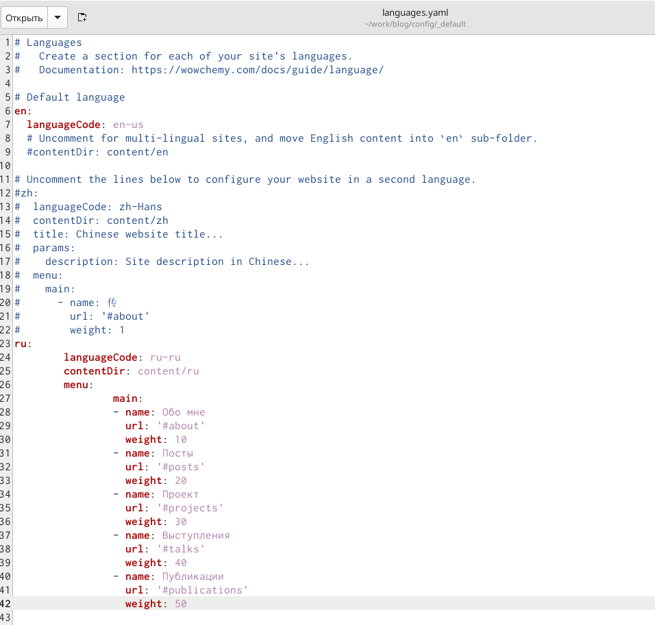

файл languages

1. В папке content создаем две папки en и ru. Переносим в созданные папки весь контент. Разместим элементы сайта на обоих языках. Разместим контент на обоих языках.

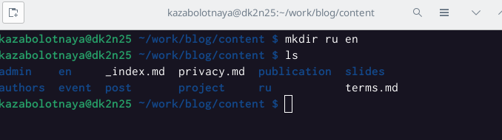

en и ru

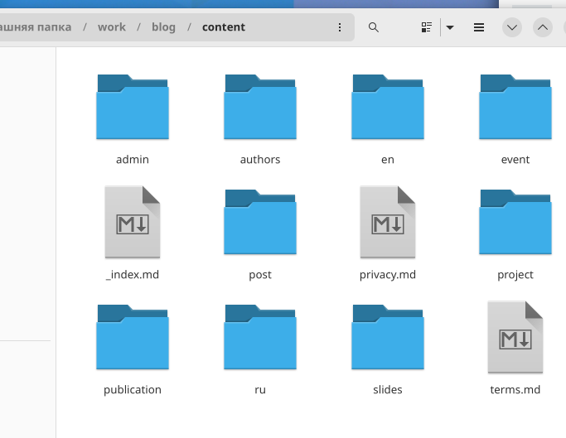

content

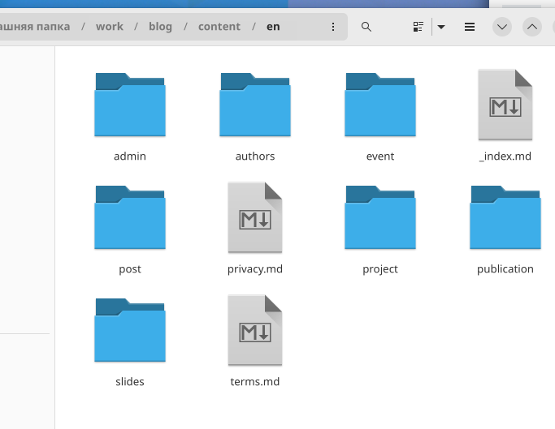

en

1. Добавляем пост на тему по выбору.

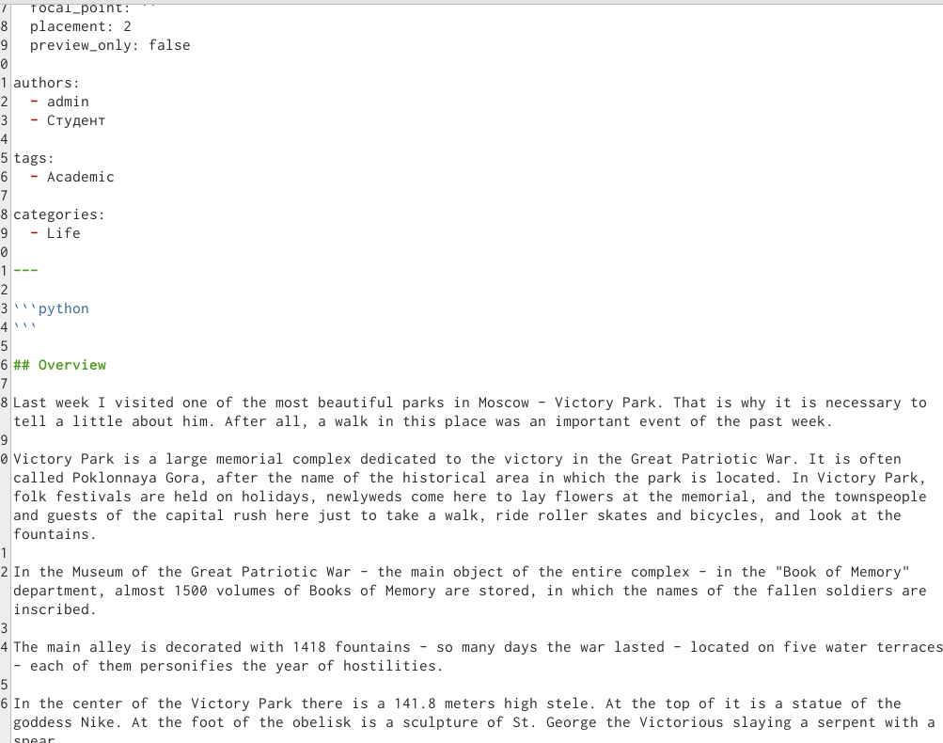

пост о прошедшей неделе

# 4 Выводы

В ходе выполнения данной лабораторной работы (индивидуального проекта) была сделана поддержка английского и русского языков.

# Список литературы